“小业主义务讲解团”开营典礼：
2002年7月30日早上10：00，在顺德碧桂园国际会所三楼的多功能厅，聚集了来自包括华南、广州、碧桂花城和顺德等四个碧桂园的60多位小业主，市场部总监龙尔纲先生给他们展开了一次别开生面的"小业主讲解团"开营仪式。
● 碧桂园--有凤来仪此作巢
首先，龙尔纲先生给小朋友们简单地讲述了龙凤文化和楚汉文化的渊源，他在阐述中说到："龙是中国古代汉文化即北方文化的形象代表，汉文化有其自身的文化根基即《诗经》；而凤凰则是中国古代楚文化即南方文化的典型形象代表，楚文化的文化根基则是《楚辞》。而碧桂园的标志以凤凰为代表，其意义所在也正因如此：有凤来仪此做巢。"
而在场的小业主们都踊跃地回答龙先生提出的问题，不少的小朋友陈述了自己的见解。其中问到凤、凰各代表的性别，有的小朋友就显得有点糊涂。知道吗？凤代表雄性、凰代表雌性哦。
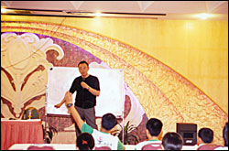
● 自由选择，个性表达
接着，龙尔纲先生建议小业主们用自己的风格，来作自我介绍，以及阐述参加本次活动的目的。大家上台陈述表达的形式要风格各异，若然重复，大家就抱以哄堂大笑，以示不满。但遇到有创意的表现，大家则以掌声鼓励。现场气氛逐渐升温，而且高潮迭起。
看：☆刚上来一个小业主用郭富城的舞姿来自我表达，而且劲歌热舞；
☆ "床前明月光……"唐诗是这位小朋友的强项；
☆ "哎…我的名字叫珍尼哎。""你的芳龄是多少，哎…."这位小女孩还跟龙尔纲先生打起"刘三姐"的腔调对唱起来，还真有点味道。
☆ "我希望用真挚微笑为大家带来更多的欢乐。"
☆ ……
现场即席果然发掘了许多创意，而他们来参加本次活动的目的更因个人的意向有所不同：有的是为了结识更多的朋友，有的是为了来"解闷"，也有是为了来学习多些的社会工作经验的等等。更出位者，居然是我们碧桂园童盟会会长：余诗惠小朋友，上台大胆地对龙先生说："我觉得您一点都不帅！"现场气氛好不热烈。
过程中，有一位小朋友由于心情兴奋，下台的时候把麦克风弄跌在地，工作人员刚想把麦克风拾起，龙尔纲先生马上作出正确的引导："谁把东西摔倒，就应该由谁来把它捡起来。各位小朋友要记住，要懂得自己承担过失与责任，并积极主动地做出补救措施，无论做人做事都要这样。"于是，那位小业主很快就接受了这个教育。
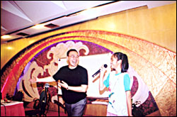
● 精彩在后头，领队趣结语：
☆ 华碧领队和龙先生对唱"铡美案"；
☆ 花城的小朋友终于用真诚的邀请，让自己的领队姐姐唱出"麦兜"插曲："大包，整多两笼大包，睁多两笼唔怕滞。"引来现场一片欢呼，看来流行文化还引起了极大的共鸣。
☆ 而广碧却有一个小朋友争着要替领队表演，一曲流利的英文歌，把大家带近了一个美妙的童话世界。
☆ 顺碧的领队就略显大方，于是大家给她点了个《流星雨》唱，"陪你去看流星雨，落在这地球上…"歌声响起，有节奏的掌声在为她打啪，高潮之处，全场合唱，歌声洋溢整个会场。
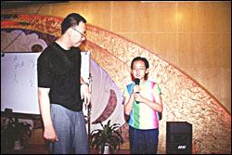
● 广告片展播，形象了解碧桂园
最后，龙尔纲先生给在座的小朋友播放了碧桂园以往一些成功的广告电视片，再一次让各位小业主感受碧桂园为大家带来的"五星级享受"。
● 合影留念
活动结束后，大家来一个大合照。看，多么清朗的身影，多么愉悦的笑容，来，一起准备："茄子~~~~"喀嚓。留下永远值得纪念的一刻。
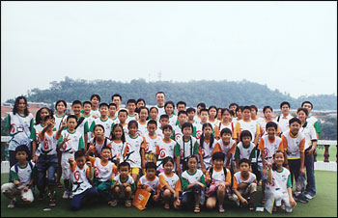
下一篇：“小业主义务讲解团”活动日记

淑 女 沙 龙

时间：二零零二年八月十日及十一日9:00-11:30
地点：顺德碧桂园--花园俱乐部，国际俱乐部
主旨：带出生活艺术熏陶，培养美丽健康理念
主题：插花，化妆示范，护肤咨询, 健身
插花：现代插花技艺是一门高雅艺术，已日渐进入百姓生活。介绍插花的材料和工具，花的种类及选择，如何配合不同的家居风格。现场示范四种插花方法。
化妆：追求美丽是人的天性，来领略专业的化妆技巧吧！介绍化妆工具及材料的运用，选一位来宾现场示范，并作个人化妆指导，分析不同面形，不同的化妆风格。
护肤：解答来宾的个人护肤问题，介绍如何根据自己的皮肤选择家居护肤品及纠正错误的护肤方法，指导健康生活方式。
健身：介绍健身的好处，如何塑造优美体形及健康体态，亲身示范健身仪器的使用方法及注意事项。传播康体快乐的新观念。

 | 2002广州碧桂园“浪漫温馨，Merry Christmas”
圣诞老人送礼物
时间：12月24日—12月25日
地点：广州碧桂园会所及售楼部
内容：
1. 在会所、售楼部各安排一名圣诞老人和圣诞天使，不定时的给业主派发圣诞礼物。
“Merry Christmas”圣诞大餐
时间：12月24日晚（平安夜）PM6:00-9:00
地点：会所西餐厅
内容：
1. 精心设计圣诞精美食品。2. 免费奉送圣诞礼物一份。3. 现场举行大抽奖。
时间：12月24日晚（平安夜）PM7:00-9:00
地点：广州碧桂园会所二楼中餐外围
内容：
1.邀请8人女子演唱组合，现场演唱圣诞歌曲

 | 2002年顺德碧桂园欢乐圣诞节
圣诞跳蚤市场开放日
时间：12月22日及12月23日PM 7：30-9：30
地点：顺德碧桂园国际文化广场
内容：
1. 将国际文化广场装扮成极具圣诞气息的交易市场。
2. 业主将自己的物品在市场里与其它业主相互交换或购买。
平安夜浪漫爵士舞曲派对
时间：12月24日PM 8：00-10：30
地点：顺德碧桂园国际文化广场
内容:
邀请刚果乐队（Gango Band）及南方公园乐队/菲律宾乐队现场演奏浪漫爵士乐
圣诞老人送礼物
时间：12月24日—12月26日
地点：顺德碧桂园及西苑
内容：
各大会所、售楼部圣诞老人不定时出现，给您送来祝福与惊喜。
农庄开心圣诞节暨顺德碧桂园首届圣诞杂技魔术节
时间：12月24日—12月27日
地点：顺德碧桂园亲亲农庄
内容：
1. 亲亲农庄12月24日—26日聘请广州杂技团/或广州战士杂技团在农庄入口小广场表演现代杂技魔术。
2. 亲亲农庄从12月24日—12月27日举行系列节目表演。
3. 亲亲农庄从12月24日—1月3日各游乐项目闪亮登场，快乐连连。
圣诞音乐晚会暨浪漫情怀，缤纷Christmas大抽奖
时间：12月25日PM 8：30-11：30
地点：顺德碧桂园国际文化广场
内容：
1. 邀请星海音乐学院庞大演出阵容，演绎“欢歌庆圣诞，热舞祝平安”圣诞音乐晚会。
2. 现场举行抽奖活动。依次抽出各类奖项。
冬季医疗讲座及义诊
活动时间：12月25日
义诊时间：上午9：00~12：00
地点：豪园俱乐部后花园长廊
讲座时间：下午2：30~4：30
地点：国际俱乐部会议室
义诊主题：
包括内科、外科、妇科、儿科义诊医师：聘请广东省中医院专家及老中医进行保健咨询义诊讲座主题：医疗保健常识，由省中医院教授主讲

碧桂花城“欢乐中秋赏月夜”活动花絮

中秋之夜，月明风清。晚九点整，一曲喜气洋洋的《步步高》拉开了“欢乐中秋赏月夜”晚会的序幕。台上艺术家为观众献上了岭南小调、曲艺、魔术等的精彩表演，让广大业主和客人在品尝可口月饼一饱口福同时，也大饱眼福。期间穿插的游戏节目“吹气球”大受欢迎，台下观众踊跃上台，笑声阵阵，满载而归。晚会最后的点唱表演更是把现场的气氛推向了高潮……在声色悠扬的朗月晴空下，这台精彩的晚会伴随着人们度过了一个快乐、祥和的中秋之夜。同时，在邻近的篮球场，赏心悦目“花灯游园”又将人们带入了一个流光溢彩的灯的海洋，各式各样新鲜有趣的摊味游戏热闹非凡，让一家老少玩得不亦乐乎！

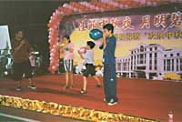 | 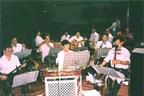
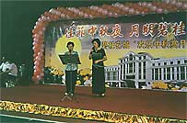 | 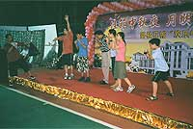

碧桂园"水运会"：
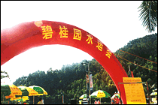
2002年8月17日和24日，碧桂园水运会活动正式拉开帷幕。本次活动初赛在顺碧、华碧、广碧、花城同时进行；决赛则选在了华碧。
水运会活动包括个人赛和三人家庭赛两项，活动内容以水上娱乐游戏为主。具体情况如下：
各碧桂园活动报名人数共202人，进入决赛的人数为98人，占总数的49%；决赛实到场人数为65人。本次活动共评选出12个奖项，其中：广碧的业主获得个人赛青年组冠军、亚军，个人赛中年组冠军和家庭赛冠军、季军；碧桂花城的业主获得个人赛中年组季军；顺碧的业主获得个人赛少年组冠、亚、季军，个人赛中年组亚军和家庭赛并列季军；华碧的业主获得个人赛青年组季军和家庭赛亚军。
决赛当日，尽管烈日高照，但业主们的热情依旧不减。值得一提的是一位75岁的广碧业主也完成了活动的全部项目，并获得了个人赛中年组的冠军。
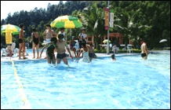 | 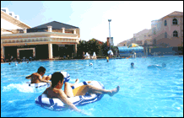
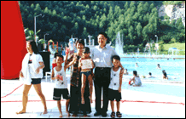 | 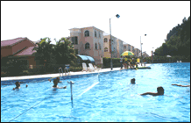

碧桂园篮球联盟（BBA）联赛落下帷幕
7月21日选拔，7月27日开始初赛，8月25日 决赛
碧桂园小业主义务讲解团
小业主在售楼部，超市参加服务工作，展现童真魅力
时尚沙雕文化周
沙雕展示 ，沙雕教室，沙雕制作比赛
碧桂园水运会
个人赛：水上投篮、毛毛虫过河、水上运汽球、水上浮板竞赛，三人家庭赛：水上拔河、水中接力赛、水中漫步、水上排球
相濡百年，金婚盛典
执子之手，相濡百年，金婚盛宴为您见证真情此生
碧桂园麻将大赛花絮
8月31日，9月1日，9月7日，9月8日初赛，9月14-15日复赛，9月21日半决赛，9月22日总决赛
碧桂园小业主厨艺大赛

碧桂园麻将大赛花絮
─────────────────☆─────────────────
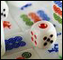 | 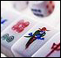 | 

经过二十多日的激战，从二百多参赛选手中过关斩将杀出重围的八强，于9月22日在顺德碧桂园国际俱乐部棋艺室进行了最后的争霸赛。一翻激烈的龙虎斗后，将王终于傲视群雄，以绝对优势击败其他几位好手登上冠军宝座。她就是来自广碧美苑一位七十多岁的老太太-谭丽萍女士。这不正印证了古人那句老话：“姜还是老的辣”。亚军同样也是来自广碧的陈文聪先生。季军则被碧桂花城的高雪小姐获得。
此次麻将大赛受到了广泛的关注，吸引了各碧桂园喜爱此项娱乐活动的业主积极报名。大家盛赞这次大赛组织得当，健康有益。选手重在参与，赛出了风格，赛出了友谊。主办方也表示今后会继续举办类似的康乐活动，以丰富广大碧桂园业主特别是老年业主的社区文化生活。

碧桂园亲亲农庄欢乐国庆节
国庆假期，“碧桂园亲亲农庄欢乐国庆节”吸引了无数业主和客人的参与。
一进农庄大门，欢乐的小丑就为小朋友送上五彩缤纷的气球，给假日休闲的人们送上一份节日的喜悦。设置在天鹅湖前空地上的摊位游戏，引得人们驻步不前，睢：那个头刚刚够得上小桌球台的桌球高手，击球一击一个准，一分钟游戏时间不到，他已连击四球入洞，赢得了围观者的一片喝彩声，他也在人们的喝彩声中得意地接过游戏兑奖卡，奔兑奖处而去--那才是他的目的；一回头，这边一位蹒跚学步的小不点儿，居然也学着大哥哥大姐姐的样子打起篮球来，他极力想把捧在手中的皮球扔向篮框，虽然每发不中，但那憨态可掬的样子也照样引来了人们的鼓掌；那边的欢乐射击，小射手们将小铃铛射出一片欢快的叮叮当当……
在陶艺坊，人们看完精采的陶艺制作表演，纷纷卷起袖子要亲自感受一下制陶的乐趣；这边的风筝制作，也围了不少小朋友，他们在工作人世员的指点下自制风筝，你看，那边有两个性急的小孩，牵着两个还没完工的风筝就跑，他们急着想将自制的风筝放飞…… 水晶画，吸引的是文静的小女孩，她们细心地将各种颜料涂在模板上，俏皮的流氓兔、可爱的史努比、漂亮的卡通猫……一会儿工夫，各种圆形的、方形的小模板就变成了一个个色彩斑斓的钥匙扣……
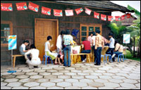 | 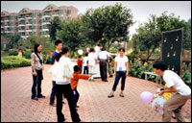
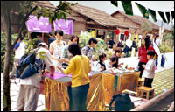 | 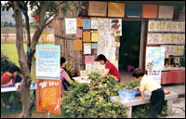

碧桂园小业主厨艺大赛

时间：8月8日10：00--11：30（厨艺培训）
8月9日14：30--16：00（厨艺比赛）
（顺德）
地点：在国际俱乐部三楼多功能厅举行。
8.8培训过程--饮食部的大厨师根据小业主自报的菜式，教小朋友怎么炮制一款款美食。每讲授及示范一种菜式，参加培训的小业主全都围在大厨身边，不断地问这问那，大厨师每加一种调味料，小朋友也都争着用筷子点来尝尝，看看师傅放的是什么味道的调味品，态度非常认真。整个上午，大厨们教小业主做了"鱼片蒸水蛋"、"青爪炒牛肉"、"薯仔炒肉丝"、"瑶柱菜心炒饭"等七款简单实用的菜式。而他们每做出一种菜，全都被学艺的小业主们试食一空。"真好吃"，"比妈妈做的好吃多了"……小业主们一句句发自内心的赞叹，是对师傅们辛勤劳动的最好报答。
8.9比赛花絮--经过碧桂园大厨们亲自培训的小业主，一个个成竹在胸，早早地就来到了比赛现场。比赛一开始，小业主就纷纷上台一试身手。8岁的廖朗谦是参赛小业主中年龄最小的一个，却是最引人注目的一个。小小的个头，戴一副近视眼镜，连锅都拿不起来，却站在凳子上象模象样地做鸡蛋炒饭。虽然最后他的蛋炒饭没能评上奖，他自己却把那一大碟蛋炒饭吃了个精光，还连声称赞"好吃，好吃"，很是可爱。
得奖情况--经过一个下午的紧张比赛，小业主们都发挥了自己的水平，台上一字儿排开，款款精美的菜式。经过大厨和嘉宾们的认真品尝，最后10岁的廖柏谦小朋友做的青爪炒牛肉先拔头筹，李一鸣小朋友的煎荷包蛋获得亚军，9岁的冯靖小朋友的薯仔炒肉丝赢得了第三名。

缤纷夏日沙龙自助餐舞会活动花絮

2002年8月26日晚，豪园2楼大厅彩灯连连，笑声阵阵。缤纷夏日沙龙自助餐舞会
在悠扬的萨克斯风伴奏下，闪亮等场。
节目聘请来自广州原创音乐乐队，为业主们演奏经典爵士乐和英文舞曲。《Yesterday》《That's why you go away》《Big big world》《Will you still love me tommorrow》
精美的食品，美妙的音乐，优美的舞姿，给每位业主留下了难以忘怀的盛情夜晚。

番禺顺德美食一日游
7月28日，正逢天气清朗，雨后新晴带来了凉风阵阵，碧桂园业主一行八十人，浩浩荡荡来到了番禺宝墨园。园内绿树成荫的园林景色使大家顿时感到清幽爽朗。首先吸引游人的是在清澈的湖水里数以万计的锦鲤鱼群，大家都跑到池边给鱼儿喂食、拍摄。小孩子们更是急不及待地跳进紫竹溪里网捉小鱼作乐，收获可不少呢！
一行人中，有三个家庭是三代同堂：陈先生夫妇带着三个孙子架着轻舟，畅游于荔景湾的湖水中，好不逍遥；在另一边，妈妈婆婆带着小可彤、可如推着婴儿车漫步于绿柳河堤，真是赏心悦目；还有几位爱好艺术的长者登上了清平湖的画舫细心观赏古今书画、陶瓷艺术……总之，在宝墨园里，大家都可以各取所需，投其所好。
顺德一向以美食著称，因此我们这次把午餐设在颇有特色的园林宾馆，让大家品尝了一顿十菜一汤的丰富顺德美食。餐后我们还进行了永不落空的现场抽奖。更令大家高兴的是，每位团员都获赠了由碧桂园公司赠送的"文化节"T恤作为留念。
接下来，在大良具有欧陆风情的步行街观光购物行程中，许多人都品尝了百年老字号的大良双皮奶、姜汁撞奶及大良硼砂等小食。
最令大家大开眼界的是我们还参观了顺德新市府及面积庞大的德胜广场。宏伟的市府大楼体现了现代气派，也体现了顺德市改革开放以来的经济高速发展所带来的崭新面貌。
短短一天的旅游，尝尽了悠闲的景观与美食享受，也开阔了业主的视野，更深地了解和认识顺德。

凤凰名城展翅飞翔 名人名车纷至沓来

“名城·名人·名车--碧桂园凤凰城国庆名车展”于10月1日至10月5日在凤凰城拉幕广场盛大举行。活动分三大部分：凤凰城国庆名车展、凤凰城欢乐游园（摊位游戏），“名城展风姿”舞台表演。
本次车展邀请了奔驰、别克、丰田、现代等受现代家庭欢迎的各款名车来到现场进行展示，同时安排亮丽的模特儿向来宾介绍名车的各项性能。车展吸引了众多来到凤凰城的客户参观，现场的参展车商为了使参观的客户更了解汽车的功能，还将部分名车开放给客户试驾，让更多的人享受驾驶名车的乐趣。
名车展吸引了大人的目光，而"凤凰城欢乐游园"的摊位游戏则吸引了小朋友的热烈参与，“轻盈一组”考验在健身垫上跳绳的技术，“迷你高尔夫”看谁眼界准确，“袋鼠过三关”跳跳扎扎拿奖品，“长杆掉大鱼”手定眼准才能有收获……游戏虽然难度不高，但是因为丰富奖品的吸引，很多现场的小朋友在家长的陪同下排队等待参与。
欣赏名车之余，舞台表演也不容错过：摇滚乐队现场LIVE SHOW、趣致可爱的少儿拉丁舞、小提琴与吉他新颖组合表演、充满动感的街舞和BMX极限单车、诙谐热烈的小丑送礼物、魔幻神奇的魔术、经典优雅的萨克斯管与长笛演奏……集中外乐器、舞蹈、杂技魔术为一体的演出，使观众漫游在欢乐的音乐海洋中。
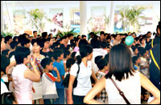 | 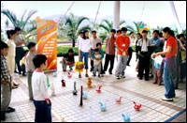
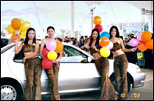 | 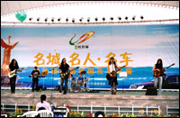
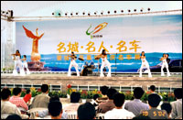 | 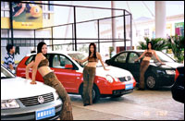

广州碧桂园“金秋送爽欢乐夜”

九月二十一日是一年一度的中秋佳节，为与业主们共渡一个愉快的中秋之夜，我们精心筹划了内容多姿多色的“金秋送爽欢乐夜”活动。既有乐趣多多的的摊位游戏，传统的灯谜游戏，又有以知识性、互动性、趣味性相结合的中秋水果文化街，除此以外我们更准备了丰富的奖品派给业主。
当晚广州碧桂园晴朗的夜空万千星宿，皓月升腾，会所后花园花果飘香，红灯如珠，人声鼎沸，犹如一个欢乐的海洋！
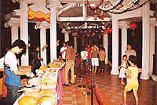 | 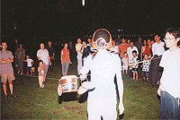
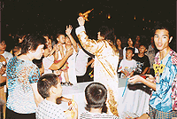 | 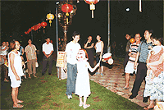

华南碧桂园“七彩缤纷圣诞夜”活动预告
温馨圣歌汇
华南碧桂园于平安夜邀请女子演唱组现场演唱圣诞歌曲。曲目：有圣诞钟声、东方之星、伯利恒之星、新歌高唱、基督诞生与救恩、哈利路亚、圣城等等。
时间：12月24日晚（平安夜）：pm:19:00-21:00
地点：华南碧桂园会所大堂
“七彩缤纷”圣诞大餐
会所西餐厅为广大业主、宾客精心准备了丰富可口的圣诞大餐，同时免费奉送圣诞礼物一份。并安排现场进行抽奖活动。欢迎广大业主、宾客光临惠顾！
时间：12月24日（平安夜）晚pm18:00-21:00
地点：华南碧桂园会所中餐厅
圣诞老人送礼物
为庆祝圣诞节，碧桂园惊喜不断。在会所、售楼部有圣诞老人和圣诞天使光临，并且不定时给业主们派发圣诞礼物。届时请广大业主、住户留意啦！！
时间：12月24日-12月25日
地点：华南碧桂园会所及售楼部

华南碧桂园“中秋业主同乐嘉年华”活动花絮
中秋之夜，正是万家欢聚团圆之时。华南碧桂园为业主精心筹备的“中秋业主同乐嘉年华”晚会在会所后花园举行。
晚上七点开始，业主陆续从售楼部侧门进入会所后花园，有些更早进入会场的业主，早早在舞台前的观众区占据有利位置欣赏表演。临近八点，越来越多的业主鱼贯进入会场，会所后花园里变成一片欢乐的海洋。
碧桂园业主艺术团为晚会准备了精彩的歌舞表演和舞台游戏，有老中青演员合演的歌舞《大团圆》、男女对唱《敖包相会》、气势磅礴的舞蹈《黄河愤》、PARAPARA青春热舞、少女组合演唱等。为了营造更热闹的现场气氛，艺术团特别在舞台两侧设置了礼炮、干冰机和泡泡机，配合节目的进行，舞台上时而轻烟缭绕、时而彩纸飞舞、时而水泡玲珑……
草坪区域还设置了趣味摊位游戏，“穿越空间”、“百发百中”、“一箭双雕”等，吸引了众多的业主排队参与，特别是灯谜区聚集很多业主争相竞猜；而带了花灯来到晚会现场的业主家长和小朋友，还在售楼部工作人员的带领下，沿着花园小径进行了“童真童趣花灯巡游”；饮食部也特地在现场设置美食摊位，提供精美的应节食品。
夜晚十点半，随着舞台演出的完满结束，后花园里的业主也尽兴而归。满月当空，华南碧桂园的中秋之夜魅力无限延伸……

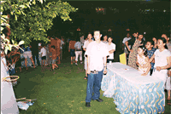 | 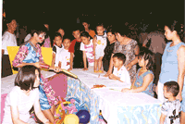
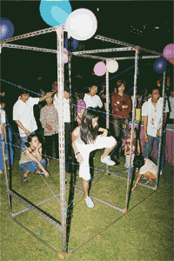 | 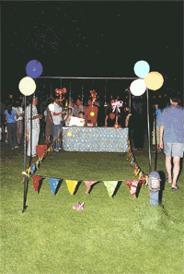

华南碧桂园第二届友好睦邻文化节
十月黄金假期，秋高气爽，华南碧桂园第二届友好睦邻文化节隆重登场，继上年首届友好睦邻文化节后，今年的第二届友好睦邻文化节是配合了上年的精华，并在文化气息方 面围绕"相互关爱，友好睦邻"不断充实。
七月一日，华南碧桂园——第二届友好睦邻文化节启幕揭开了整个文化节的序幕，典
礼邀请新丝路专业名模现场演绎别具特色的时装show，营造浪漫美感，同时诚邀著名萨克斯小提琴演奏家为业主献上古典欧洲名曲，让节日的欢乐流淌在海洋中，其中，最有意思的当属业主全家大小一起在舞台上表演滑稽小品，模仿小丑steven的滑稽动作，舞台上下不时迸发出阵阵欢笑。
在华南碧桂园后花园活动现场，精心设计的水果文化街吸引了不少业主前来参观，水果文化街介绍了秋季各种水果的常识，为现场的业主准备了精美的鲜果沙律，水果饮料，供业主及嘉宾品尝，现场带着的漫步同行，沙画创作，风筝diy也吸引了大量的业主前来参与，不少业主在现场相互问候，相互交流，并合力协助完成创作比赛，也有全家大小一起出动参与各种全家欢游戏，超级无敌大电视，parapara致友营，堆沙比赛，漫画展处，时时可以见到一家人快乐的笑脸和流淌在脸上幸福的表情。
在翠绿的草地上，文化节更为业主请来了广州市第六人民医院的资深医师为业主们免费检查身体并免费提供专业健康咨询服务在另一头，业主门也可以自己在"跳蚤市场"里免费设摊设点，把家里闲置或不用的商品拿出来业主交换，若大的跳蚤市场里，人潮涌动，欢笑连连。
华南碧桂园——第二节友好睦邻文化节，洋溢着欢笑与幸福，充满着文化、健康、活力，开心的气息。
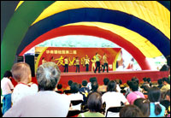 | 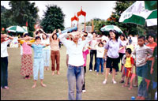
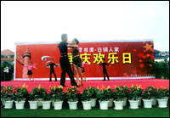 | 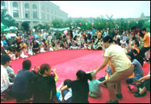

家家乐夏令营：童真童趣谱童谣

8月10-11日，碧桂园农庄阴雨绵绵，百花争艳，百草欲滴。
农庄家家乐夏令营活动于10-11日在农庄展开。在专业人士的指点下，小业主们玩的一片欢愉：制陶、骑马、沙滩车……有惊无险，小业主们脸上谱写了欢快和刺激的表情。在制陶过程中，小业主们尽情展现出一片童真童趣：各种出自他们手里怪异的成品，有他们天资的成份。之后，小业主们在种植师傅的指导下种植蔬菜，参观缫丝、织布、刺绣、参观酿酒坊、豆腐坊，由酿造师傅介绍制酒、制豆浆、豆腐花的方法等等并参与表演。展现在小业主面前的是一片新天新地，愉悦的场面，灿烂的笑嫣，童真童趣谱童谣
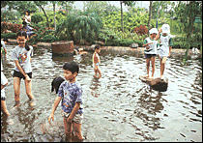
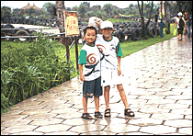 | 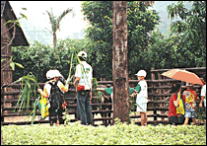
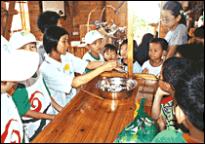 | 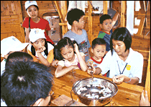

均安碧桂园“第二届中秋赏月晚会”

农历8月14日，是传统迎月佳节。
均安碧桂园高尔夫生活村，袅袅的月光下，青翠草坪发出阵阵清香。
在悠扬的歌声中，第二届中秋迎月晚会开始了。
精心设计的歌舞表演、魔术、杂技，让业主乐在其中、捧腹大笑。
晚会现场送出的精美礼品，更让业主感受到“五星级的家”对用户的关爱和尊重。

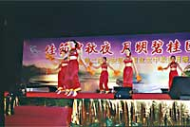 | 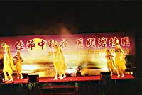
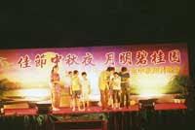 | 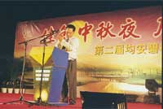

农庄训练拓展营（活动花絮）
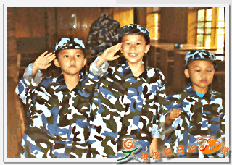
炎炎夏日，农庄果汁飘香，美景如影。
逍遥夏日缤FUN赏系列活动的"农庄训练拓展营"，于8月3日在农庄举行。穿上迷彩服的小朋们变得异常活跃。在教练的口号声中集合、散开、立正、稍息、军礼、齐步走、跨步……然后大汗淋漓、左右不分、不甘落后、争取表扬……，纯真的想法，自然的娇揉，引来阵阵不同年龄层次的围观者，赠送了一批又一批的掌声和喝彩声。之后进行个人的体能野练，小朋友们"大胆"而"无畏"的精神忙坏了教练们和一些家长们，摔着了我爬起来、跳不过去我再来、过不了城网我重来……，引来家长阵阵嫣然和担心。不由想起：你的眼里有全世界，我的眼里却只有你。(鸿厌)

沙雕文化周系列报道
2002年8月3日至11日，碧桂园沙雕文化周活动在顺碧西苑水上乐园隆重举行，来自各个碧桂园的业主们兴致勃勃地开始了他们的“沙雕艺术之旅”。
本次活动历时9天，包括沙雕教室、沙雕艺术展、业主沙雕比赛等一系列活动。具体情况如下：
各碧桂园活动报名人数共53人，到场人数37人，占总数的70%。本次活动共评选出7个奖项，其中：广碧的业主获得冠军、亚军和最别具心裁奖；碧桂花城的业主获得季军；顺碧的业主获得最佳造型奖；华碧的业主获得最佳参与奖和最佳创意奖。
活动中，在专业沙雕艺术家的指导下，业主们个个赤足挽袖，聚精会神地雕琢自己的作品。有姐妹俩雕琢的鹦鹉、父子俩雕琢的卡通人物、爷孙共同努力完成的田园小屋等等。
一件件沙雕艺术作品栩栩如生，形态逼真，让每位亲临现场的业主都感受到了一次难忘的沙雕艺术熏陶。
活动剪影：
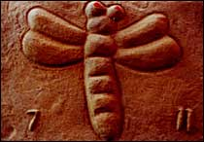 | 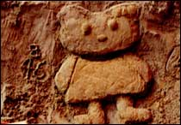
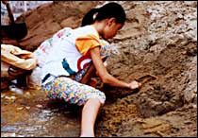 | 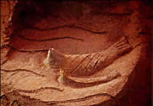
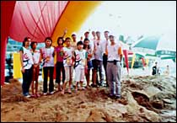 | 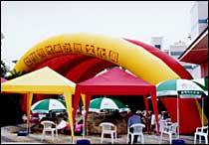

赏生活，动起来 --碧桂花城国庆节活动花絮

十月金秋送爽，在迎来共和国五十三岁生日的同时，碧桂花城也在2002年10月1日至10月3日举行了大型的文艺庆典活动。
10月1日，碧空万里无云，凉风习习，"赏生活，动起来"的大型联欢庆典活动也在美丽的碧桂花城广场拉开了帷幕。舞台上，首先映入眼帘的是节奏强烈的街舞和引人注目的跆拳道表演；其次是妙趣横生的各种游戏表演；接着是洋溢着异国民族风情的男女拉丁舞；紧接着是扣人心弦的魔术表演；再接着是充满着现代阳光气息的吉他独唱《流星花园》；最后是最受业主们和小孩子欢迎的《晴天娃娃》二重唱歌舞组合和西洋音乐萨克斯独奏。
舞台右边的西关小食街更是热闹非凡，各种美食风味在一定程度上使业主一家大小大饱了口福；而小食街旁边的街头文化也似乎不甘示弱，身穿古典民族服装的演员，珠联璧合般的古筝和二胡的完美演奏，更是吸引了不少业主驻足欣赏倾听。
沿着广场的走廊，是"无限美丽我的家"儿童长卷绘画展，许多天真可爱的小朋友，兴致勃勃地对着画纸画出许多栩栩如生的画来。
而会所里面的西餐厅那悠扬的萨克斯演奏更使业主们沉浸在美的艺术享受中。
10月3日下午五时左右，"赏生活，动起来"的联欢活动终于在一片欢歌笑语中圆满结束。
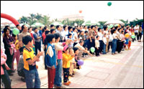 | 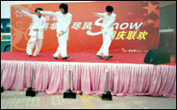
点击小图放大 | 点击小图放大
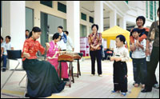 | 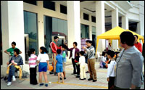

顺德碧桂园“月到中秋分外圆”明月赏
八月十五，皓月当空。
顺德碧桂园豪园前草坪，彩灯连连，歌声不断。
顺德碧桂园中秋明月赏活动隆重举行。
活动分为三个部分。
[第一部分为]
曲艺赏月夜，活动邀请了包括著名演唱家李素华老师在内的广东省歌舞团
前来演出。优美的曲艺，动听的歌曲让在场的业主深深陶醉。
[第二部分为]
月夜灯花赏，不同种类的花灯围绕豪园前草坪，璀璨绽放，灯光留彩。
[第三部分为]
开心游园赏，精心策划设计了十几个好玩有趣的摊位游戏，让现场的大人和孩子乐在其中，留连忘返。
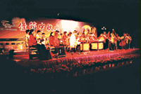 | 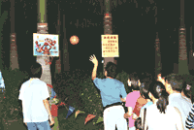
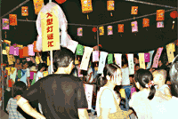 | 